Zwischen Tradition und Moderne
Wiedereröffnung der Kartensammlung und
des historischen Augustinerlesesaals

Pressefotos
Download: http://www.onb.ac.at/services/pressefotos.php
© Österreichische Nationalbibliothek

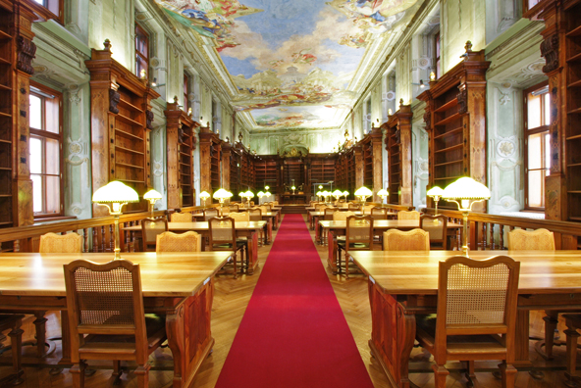  Augustinerlesesaal  Bild: Augustinerlesesaal.jpg | 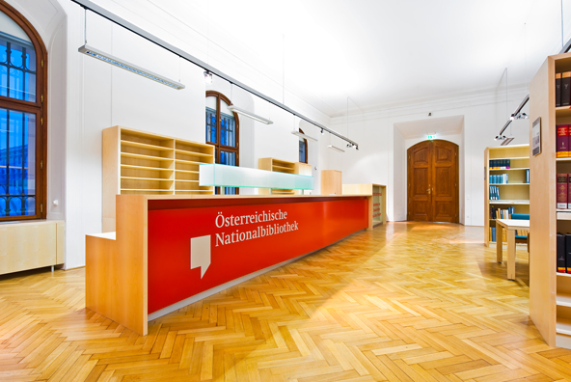  Augustinerlesesaal  Buchausgabe  Bild: ALS_Buchausgabe.jpg | 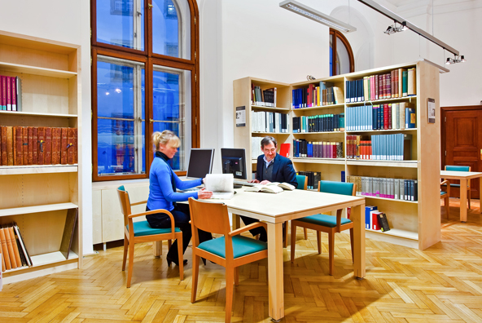  Augustinerlesesaal  Rechercheplätze  Bild: ALS_ Recherche_01.jpg
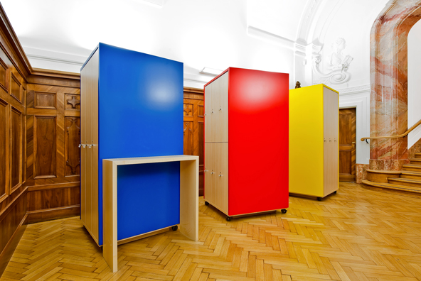  Augustinerlesesaal  Garderobenraum  Bild: ALS_Garderoben_01.jpg | 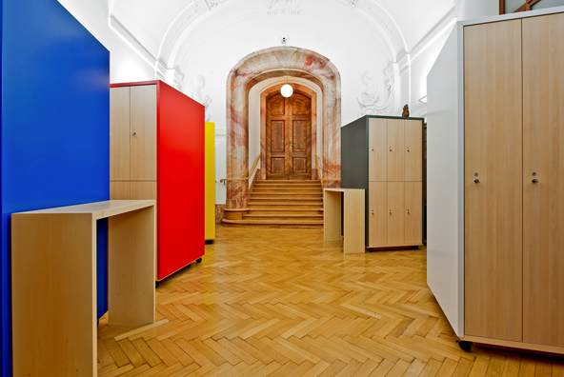  Augustinerlesesaal  Garderobenraum  Bild: ALS_Garderoben_02.jpg | 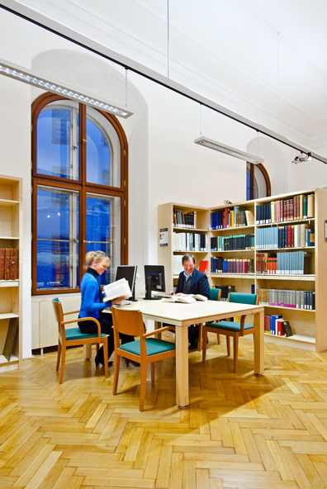  Augustinerlesesaal  Rechercheplätze  Bild: ALS_ Recherche_02.jpg
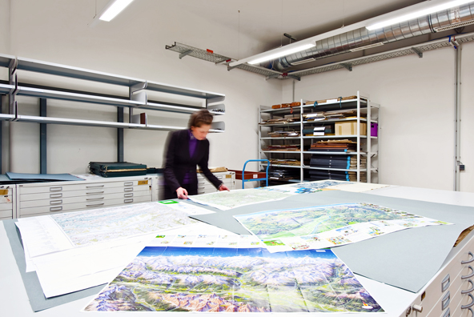  Kartensammlung  Bild: Kartensammlung_01.jpg | 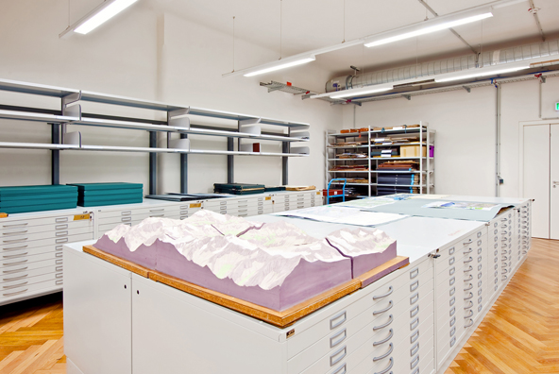  Kartensammlung  Bild: Kartensammlung_02.jpg | 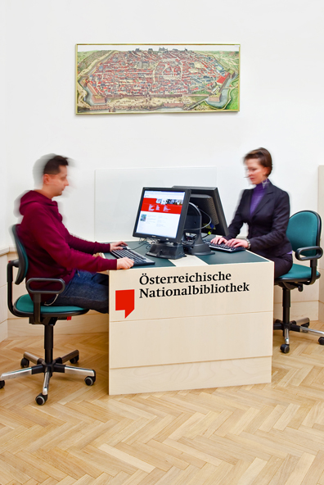  Kartensammlung  Rechercheplätze  Bild: KS_Recherche.jpg

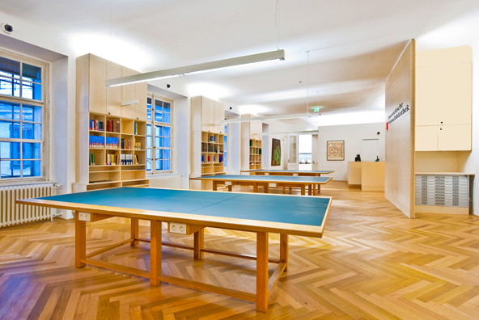  Kartensammlung  Lesesaal  Bild: KS_Lesesaal_01.jpg | 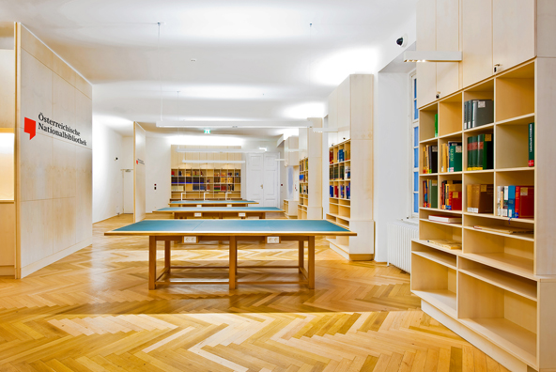  Kartensammlung  Lesesaal  Bild: KS_Lesesaal_02.jpg | 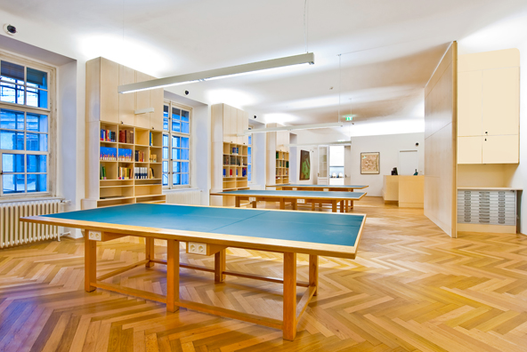  Kartensammlung  Lesesaal  Bild: KS_Lesesaal_03.jpg
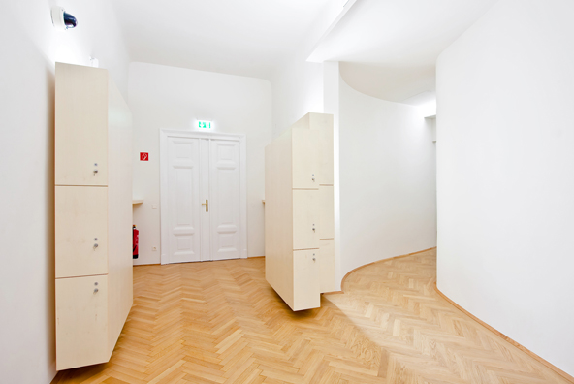  Kartensammlung  Garderobenraum  Bild: KS_Garderoben_01.jpg | 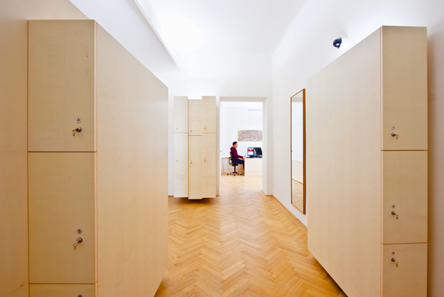  Kartensammlung  Garderobenraum  Bild: KS_Garderoben_02.jpg | 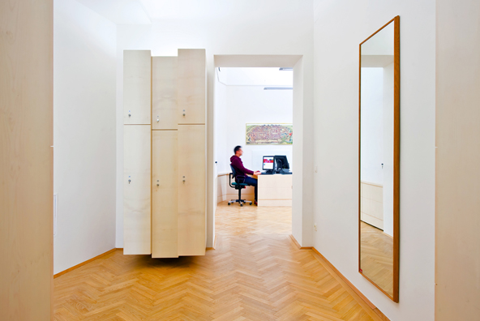  Kartensammlung  Garderobenraum  Bild: KS_Garderoben_03.jpg
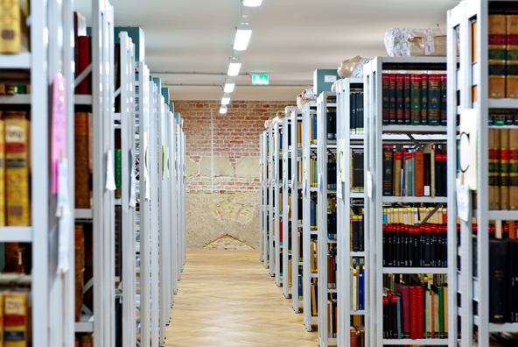  Kartensammlung  Magazinsbereich  Bild: KS_Magazin_01.jpg | 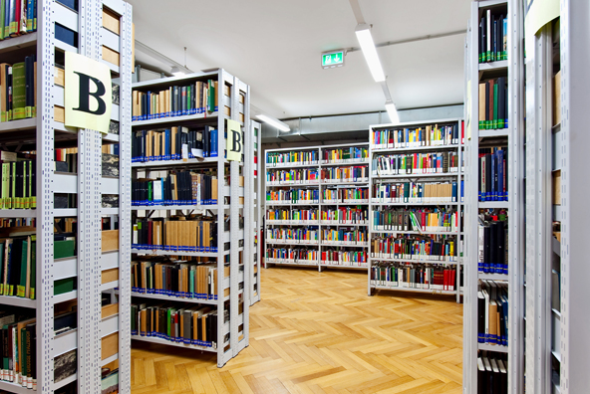  Kartensammlung  Magazinsbereich  Bild: KS_Magazin_02.jpg | 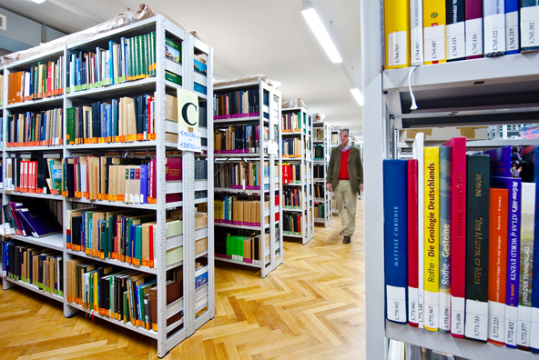  Kartensammlung  Magazinsbereich  Bild: KS_Magazin_03.jpg

www.onb.ac.at

